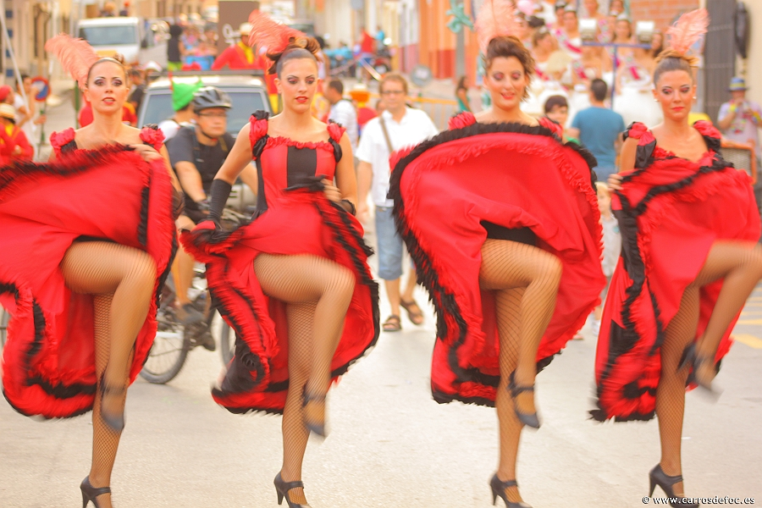

Efterkapitel
Herrarnas Afton
Show Time
Lördagen den 27 oktober
Välkomstdrink, förrätt, varmrätt, öl, vin, eller vatten och lotterier.
Baren öppnar kl. 17.00
Meny
Kronisröra
Beef Bourguignon
Kaffe o kaka
Dans till Owes Björkanders orkester
Pris 300 kr per person. Meddela eventuella allergier, samt önskemål om alkoholfritt vin vid anmälan. (Även swishbetalning till 1234657524, glöm inte att ange namn)
Ha gärna jämna pengar till avecen, eller biljetter
Vi önskar alla en trevlig afton
Bjud gärna med gäster!
Hjärtligt Välkomna
Anmälan senast måndagen den 22 oktober 2018 till:
Birgitta Karlsson, 0738207043, u.birgitta.karlsson@gmail.com Mia Enström, 0768469156, mia.enstrom@telia.com, Jonna Ek, Anita Dahlström, Anita Stilå, Lena Hagelberg, Birgitta Munthe, Kristina Sandström.



